P.V. de Combinatie

Vitesse Grevillers/Bapaume, 30 april 2022

In concours 652 duiven
Winnaar: Combinatie Wielemaker
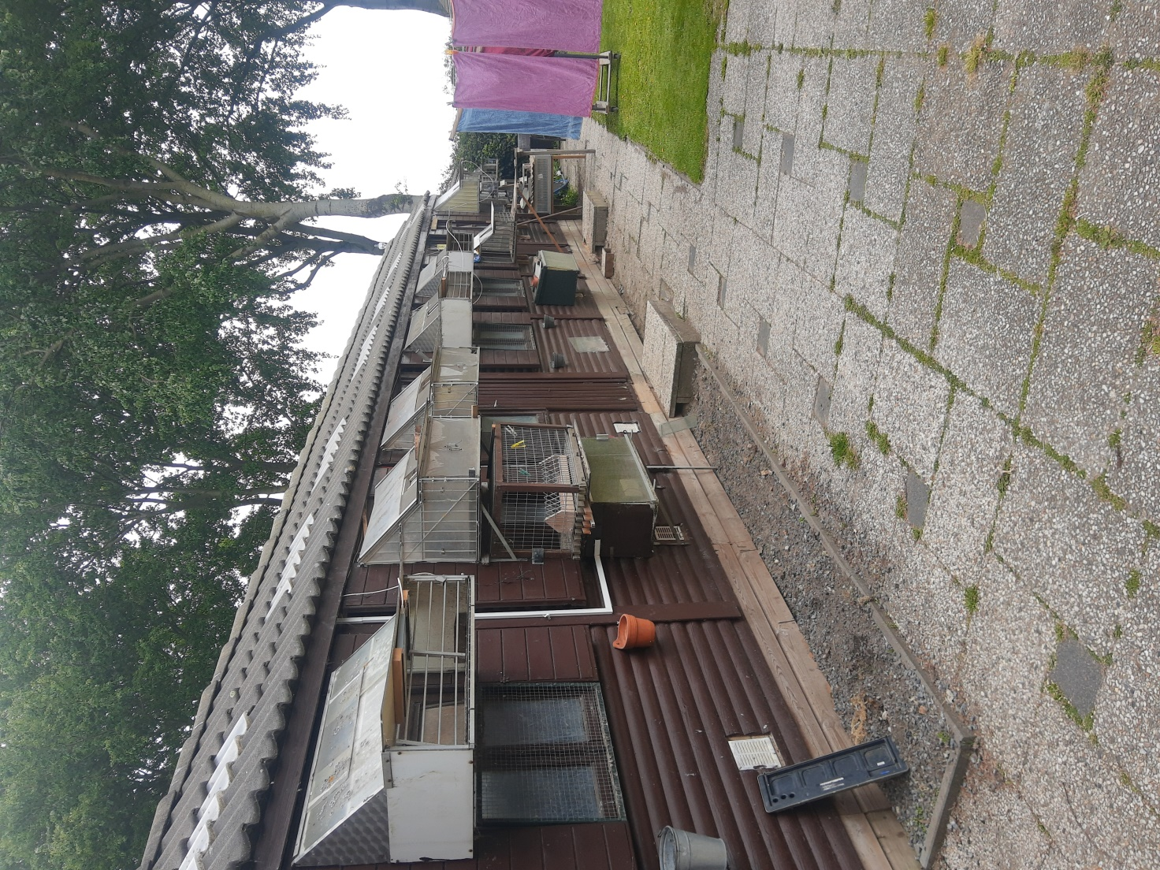
De ruime hokinstallatie in Groot-Abele, inmiddels voorzien van Bricon PAS!!

Combinatie winnaar in de Combinatie!
Rustig voorjaarsweer en een noordelijke wind. Het waren de ingrediënten voor wederom een mooie vitessevlucht afgelopen zaterdag, op deze voormalige Koninginnedag 30 april. De verwachtingen waren hooggespannen, er moest wat gewerkt worden in de aanloop van het pas begonnen seizoen. En dan weet je immers meteen hoe de duiven erop staan? Laten ze het direct afweten? Dan zijn ze er nog niet klaar voor. Komen ze als een speer? Dan is er hoop voor de toekomst!
Wolk. Normaliter komt het konvooi op zo’n korte afstand en met goed weer als een wolk Walcheren binnen gestoven. Een rondje extra is er één teveel voor de 1e prijs. Het is dan secondewerk en dat bleek ook deze keer. Het tweetal weduwnaars dat bij de Combinatie Wielemaker in Oost-Souburg tegelijk arriveerde en met 3 seconden verschil werden geconstateerd, moest er toch nog een duif van Gijs Baan tussen laten glippen. En dat was vroeger niet mogelijk toen er nog “geklokt” werd. Met het ECS van onze tegenwoordige tijd is dat allemaal geen probleem meer. Geklokt? Wat is dat? De jeugdleden kijken je wezenloos aan. Liepen jullie ook nog in berenvellen dan? Ach ja, ik weet het, als de tand des tijds al wat knaagwonden heeft achtergelaten komen ook vanzelf wat weemoedige herinneringen boven drijven, zéker als het gaat over het aantal leden wat we toen hadden.
Winnaars. De combinatie Wielemaker bestaande uit vader Krijn, dochter Karin en zoon Joost waren de verdiende winnaars van het concours vanuit Grevillers. De losplaats lag een twintigtal kilometers verder dan het eerder geplande Arras. Het werd een concours uit het boekje, rond de honderd meter verschil tussen de eerste en de laatste prijs, daar tekenen we vooraf immers graag voor. Met 1209,823 en 1209,374 meter per minuut bezetten ze plaats 1 en 3 in club tegen 652 duiven, CC Walcheren 2156 duiven en Samenspel West 3655 duiven. Provinciaal was slechts één duif, van Roegiest-Visser uit Philippine sneller.
De doffer 20-2021085 tikte zoals gezegd net iets eerder de antenne aan dan zijn hokgenoot 20-2021092. Eerstgenoemde ‘085’ heeft veel bloed van bekende Belgische toppers in de aderen en bij de ‘092’ zien we aan moederskant de Comb de Ridder en Koen Minderhoud terug (zie de beide stambomen).
Vruchtbaar. Het was voor onze club ‘de Combinatie’ sowieso in meerdere opzichten een mooie en ook vruchtbare zaterdag met een serie koplopers in de eerste tien van het samenspel. De Wielemakers, Gijs, Joshua, Patrick en de Houmessen. Patrick Noorman zag tussendoor ook nog kans hernieuwd vader te worden van een gezonde zoon! Op 18, terwijl hijzelf met de duiven op 20 begon. Dat voelt dan weer een beetje als ‘net tweede’ worden, geklopt worden door je zoon, ach laten we eerlijk zijn, er zijn ergere dingen!
Bij de familie Wielemaker staat de duivensport hoog in het familievaandel. Krijn die samen met vrouw Ria de voorraad aan natjes en droogjes trouw en feilloos op peil houdt in het clublokaal en vervolgens ook slijt aan de klanten. Dochter Karin die al vanaf haar prille jeugdjaren in de jeugdcommissie van de Afdeling Zeeland 96 haar steentje meer dan bijdraagt. Zoon Joost voor wie geen mand te zwaar is om naar de club te sjouwen. Schoonzoon Jeffrey de ICT-man. En niet te vergeten de jarenlange zeer gewaardeerde trouwe hulp van Gerard v.d. Velde en Jo Broeksma.
De duiven worden bij de Wielemakers op het traditionele weduwschap met enkel doffers gespeeld. Gekoppeld rond de derde week van januari werden ze na het grootbrengen van de jongen niet meer herkoppeld. Ze stonden er goed op aldus Krijn, trainden goed en waren dus gewoon klaar om het seizoen mee aan te vangen. Dat zijn geluiden die we meer hoorden, ook van de jongen die vliegen dat het een lust is. Gewoon vlotter en beter dan andere jaren en hoe komt dat dan? Daarop moeten we het antwoord vaak schuldig blijven maar een slecht teken zal het zeker niet zijn. Een voorbode voor een goed seizoen dan? Laten we het daar maar op houden want ‘hoop toet lefen’ schreef ooit een clubmakker uit die goeie ouwe tijd ietwat hanepoterig op het publicatiebord in het lokaal. Maar desondanks een waarheid als een……….:
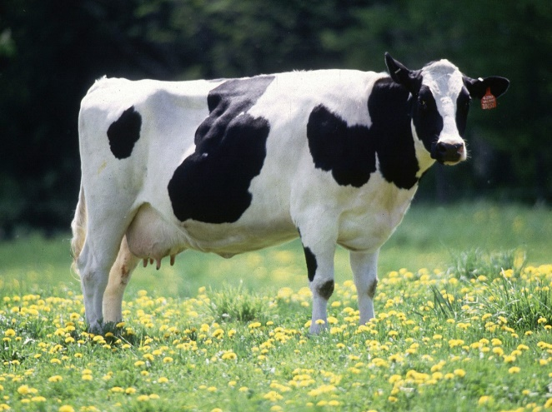
Aaa.

